**班级动态(9.9)**

**一、晨间来园基本情况**

1.来园人数： 应到24人，实到22人，今天高苡恬身在家休养，白艺博有些咳嗽去医院检查。

2.来园情况：今天早晨天气晴好，大部分幼儿还是能够在8：20前入园，个别幼儿入园较晚，建议早点入园跟同伴一起游戏哦。

|  |  |  |
| --- | --- | --- |
| C:/Users/86138/Desktop/新建文件夹 (2)/IMG_0438.JPGIMG_0438 | C:/Users/86138/Desktop/新建文件夹 (2)/IMG_0437.JPGIMG_0437 | C:/Users/86138/Desktop/新建文件夹 (2)/IMG_0429.JPGIMG_0429 |
| 能够独立入园，自己走进教室的幼儿为：邱语涵、胡馨艺、钱嘉苗、陶清昀、万瑾妍、万礼瑄、肖怡萱、叶宛芮、万信阳、胡默、徐苜、杨雨泽、蒋奕宸、李宇阳、李子恒、邵成言、赵弘阳 | | |

|  |  |  |
| --- | --- | --- |
| C:/Users/86138/Desktop/新建文件夹 (2)/IMG_0442.JPGIMG_0442 | C:/Users/86138/Desktop/新建文件夹 (2)/IMG_0432.JPGIMG_0432 | C:/Users/86138/Desktop/新建文件夹 (2)/IMG_0434.JPGIMG_0434 |
| 能够在老师引导下根据自己的实际情况自主签到的幼儿为：钱莱、邵成言、赵弘阳、朱星亿、邱语涵、高菁忆、胡馨艺、贾昕语、钱嘉苗、陶清昀、胡默、徐苜、杨雨泽、蒋奕宸、李宇阳、李子恒、万瑾妍、万礼瑄、肖怡萱、叶宛芮、万信阳、王沅莘 | | |

|  |  |  |
| --- | --- | --- |
| C:/Users/86138/Desktop/新建文件夹 (2)/IMG_0463(1).JPGIMG_0463(1) | C:/Users/86138/Desktop/新建文件夹 (2)/IMG_0470(1).JPGIMG_0470(1) | C:/Users/86138/Desktop/新建文件夹 (2)/IMG_0457(1).JPGIMG_0457(1) |
| 能够积极主动打招呼的幼儿为：邱语涵、高菁忆、胡馨艺、贾昕语、钱嘉苗、陶清昀、万瑾妍、万礼瑄、肖怡萱、叶宛芮、王沅莘、胡默、徐苜、杨雨泽、蒋奕宸、李宇阳、李子恒、邵成言、赵弘阳 | | |

3.区域游戏

|  |  |  |
| --- | --- | --- |
| C:/Users/86138/Desktop/新建文件夹 (3)/IMG_0479.JPGIMG_0479 | C:/Users/86138/Desktop/新建文件夹 (3)/IMG_0490(2).JPGIMG_0490(2) | C:/Users/86138/Desktop/新建文件夹 (3)/IMG_0491(1).JPGIMG_0491(1) |
| 涵涵今天和小朋友一起玩了穿珠子的游戏，穿了一条长长的项链送给老师。 | 恒恒做了一个以前家里看到的恐龙，它像蚊香一样一圈圈的缠绕。 | 妞妞和源源跟老师一起做粘土，看起来像一只烤熟的乌龟。 |
| C:/Users/86138/Desktop/新建文件夹 (3)/IMG_0493.JPGIMG_0493 | C:/Users/86138/Desktop/新建文件夹 (3)/IMG_0495.JPGIMG_0495 | C:/Users/86138/Desktop/新建文件夹 (3)/IMG_0496.JPGIMG_0496 |
| 涵涵又把项链又送给了同学——满满，瞧，这项链戴在满满身上多精神！ | 万礼瑄和潇潇一起在娃娃家玩了烧饭、炒菜的玩具，潇潇喜欢玩毛绒玩具，赵弘阳小朋友一会去玩娃娃家游戏，一会去图书区看书。 | |
| C:/Users/86138/Desktop/新建文件夹 (3)/IMG_0498.JPGIMG_0498 | C:/Users/86138/Desktop/新建文件夹 (3)/IMG_0499(1).JPGIMG_0499(1) | C:/Users/86138/Desktop/新建文件夹 (3)/IMG_0500(1).JPGIMG_0500(1) |
| 万瑾妍小朋友在桌子上玩了磁力片，建构了一个房子。 | 苗苗今天玩了图形匹配的玩具。 | 灿灿和徐苜想要去玩积木，时不时把积木拿出来玩一玩。 |
| C:/Users/86138/Desktop/新建文件夹 (3)/IMG_0501.JPGIMG_0501 | C:/Users/86138/Desktop/新建文件夹 (3)/IMG_0503(1).JPGIMG_0503(1) | C:/Users/86138/Desktop/新建文件夹 (3)/IMG_0504(1).JPGIMG_0504(1) |
| 朱星亿喜欢玩乐高拼搭，于是把装有乐高积木的框子端到桌子上玩。 | 邵成言今天玩了几何环扣。 | 王元莘比较喜欢在帐篷里面玩，也喜欢玩娃娃家的烧饭游戏。 |
| C:/Users/86138/Desktop/新建文件夹 (3)/IMG_0505.JPGIMG_0505 | C:/Users/86138/Desktop/新建文件夹 (3)/IMG_0508(1).JPGIMG_0508(1) | C:/Users/86138/Desktop/新建文件夹 (3)/IMG_0488(2).JPGIMG_0488(2) |
| 陶清昀小朋友今天去图书区拿了一本书在娃娃家的小床上阅读了起来。  等到游戏快要结束的时候胡馨艺来了，她跟胡馨艺一起去娃娃家帮忙收玩具。 | | 杨雨泽今天用超轻粘土做了一个手表，瞧，这个手表带在手腕上多帅气！ |

**二、集体活动——综合：逛逛我的幼儿园**

本次活动主要通过图片的形式先引导幼儿初步认识我们幼儿园的大门、功能室、绿化、保健室等标志性场所，接着以开火车的形式引导孩子进一步认识并产生对幼儿园的喜爱。

|  |  |  |
| --- | --- | --- |
| C:/Users/86138/Desktop/新建文件夹 (3)/IMG_0517.JPGIMG_0517 | C:/Users/86138/Desktop/新建文件夹 (3)/IMG_0518.JPGIMG_0518 | C:/Users/86138/Desktop/新建文件夹 (3)/IMG_0520(1).JPGIMG_0520(1) |

在本次活动中，万信阳、王沅莘、胡默、徐苜、杨雨泽、蒋奕宸、李宇阳、李子恒、钱莱、邵成言、赵弘阳、朱星亿、邱语涵、高菁忆、胡馨艺、贾昕语、钱嘉苗、陶清昀、万瑾妍、万礼瑄、肖怡萱、叶宛芮初步感受幼儿园景物的美，喜欢自己的幼儿园。

在本次活动中，能够认真倾听的幼儿为：邱语涵、高菁忆、胡馨艺、贾昕语、陶清昀、万瑾妍、万礼瑄、叶宛芮、胡默、杨雨泽、李子恒、钱莱、朱星亿。

能够积极主动回答问题的幼儿为：邱语涵、高菁忆、胡馨艺、贾昕语、钱嘉苗、陶清昀、万瑾妍、万礼瑄、叶宛芮、胡默、徐苜、杨雨泽、李子恒、钱莱。

**三、延伸活动：情绪小怪兽**

根据我们平时对幼儿的观察，我们发现孩子们的入园情绪多种多样，为了进一步引导幼儿开开心心入园，激发幼儿对幼儿园的喜爱之情，同时也逐步培养幼儿观察和集合的概念，因此，我们做了来园情绪搭高楼签到。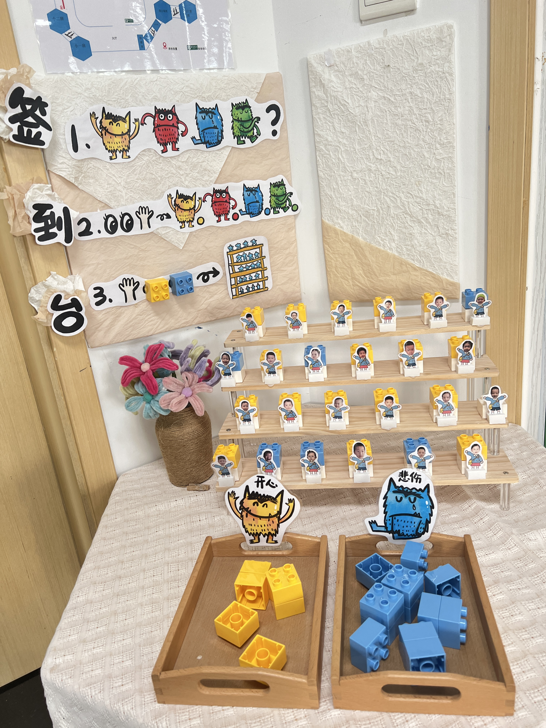

**四、午餐活动**

能自主独立吃完饭菜汤的幼儿为：高菁忆、陶清昀、叶宛芮、胡默、徐苜、杨雨泽、李子恒、赵弘阳、朱星亿、贾昕语；

大部分能够自己吃完的幼儿为：王沅莘、钱莱、邵成言、邱语涵、胡馨艺、万瑾妍、万礼瑄；

翻汤的幼儿为：陶清昀（多，换了衣服）、邵成言（多，换了衣服）、胡默、肖怡萱。

**五、午睡**

在12点半前入睡的幼儿为：邱语涵、贾昕语、万礼瑄、肖怡萱、叶宛芮、万信阳、胡默、徐苜、杨雨泽、蒋奕宸、李宇阳、李子恒、钱莱、赵弘阳、朱星亿。

在12：30——13：00之间入睡的幼儿为：钱嘉苗、陶清昀、万瑾妍、胡馨艺、王沅莘、邵成言。

**六、请您配合**

因明天（9月10日）16：00全体教师要参加党团联建教师节主题活动，延时班暂停一次，请于15：30（具体年段时间）来接幼儿，务请准时！望周知！因明天（9月10日）16：00全体教师要参加党团联建教师节主题活动，延时班暂停一次，请于15：30（具体年段时间）来接幼儿，务请准时！望周知！